# 爱坤电脑城项目报告

## 项目概述

* 项目名称：爱坤电脑城
* 项目描述：一个为所有人提供优质电脑售卖服务的网站!
* 项目目标：成为世界上最好的电脑销售网站
* **项目分工：**
  + 项目经理：孙潇桐
  + UI开发工程师：纪国梁
  + 后端开发工程师：俞家宝、施宇杰
  + 测试工程师：任庆华
  + 文档负责人：楼康

## 需求分析

* 功能需求：
  + 用户端：注册、登录、浏览商品、定制电脑、加入购物车、结算购物车、查看订单、在线支付、**坤友圈**、客服沟通功能等。
  + 管理员端：用户管理（密码和权限控制）、仓库管理（CPU、GPU、RAM、硬盘）、坤友圈管理、订单处理、客服回复、推荐配置管理
* 非功能需求：响应速度快、界面友好、安全性高、可扩展性好。
* 经过需求分析得到的用例图：
* 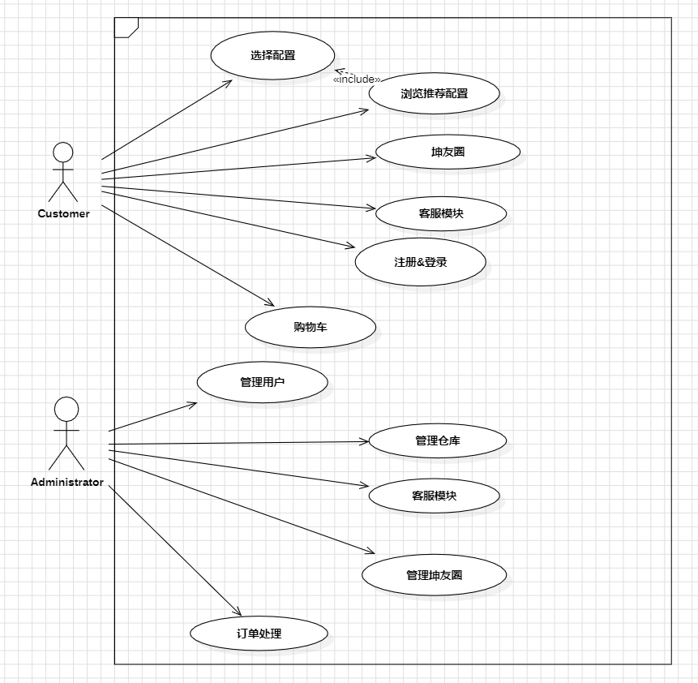

## 系统设计

* 系统架构：采用MVC（Model-View-Controller）架构，前端采用HTML, CSS, JavaScript 实现，后端采用 Java 语言的 spring boot 搭建。
* 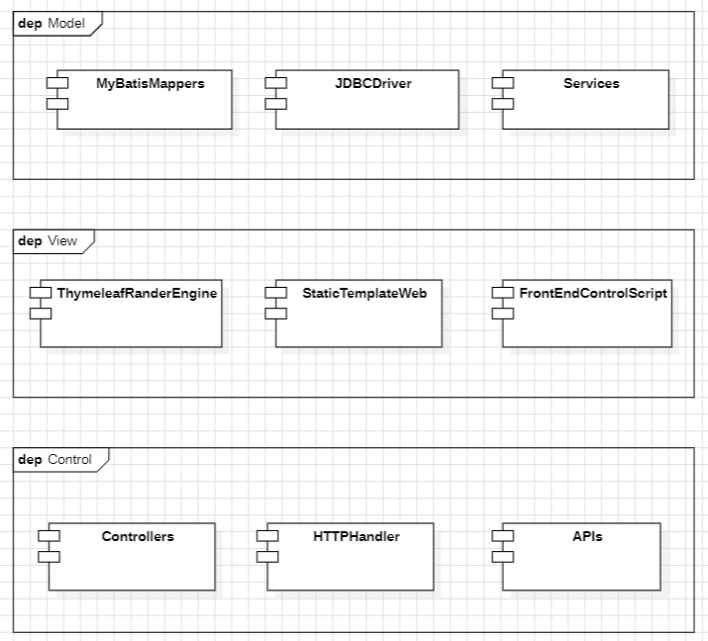
* 系统模块：分为两个大的模块：
  + 用户模块：坤友圈、定制机型模块、客服模块、登录注册模块
  + 管理员模块：用户管理模块、商品管理模块、订单管理模块、坤友圈管理模块、推荐配置管理模块
  + 将上面的模块整合进了四个service类中：
  + 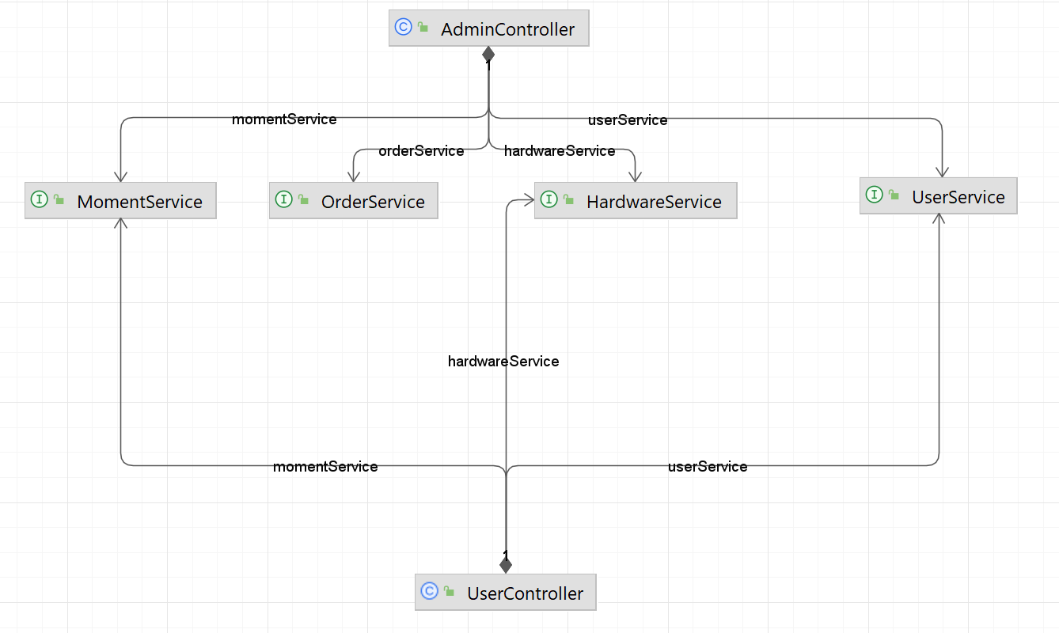
* 数据库设计：使用关系型数据库，设计用户表、商品表、订单表等，并建立各表之间的关联关系。下面是ER图。
* 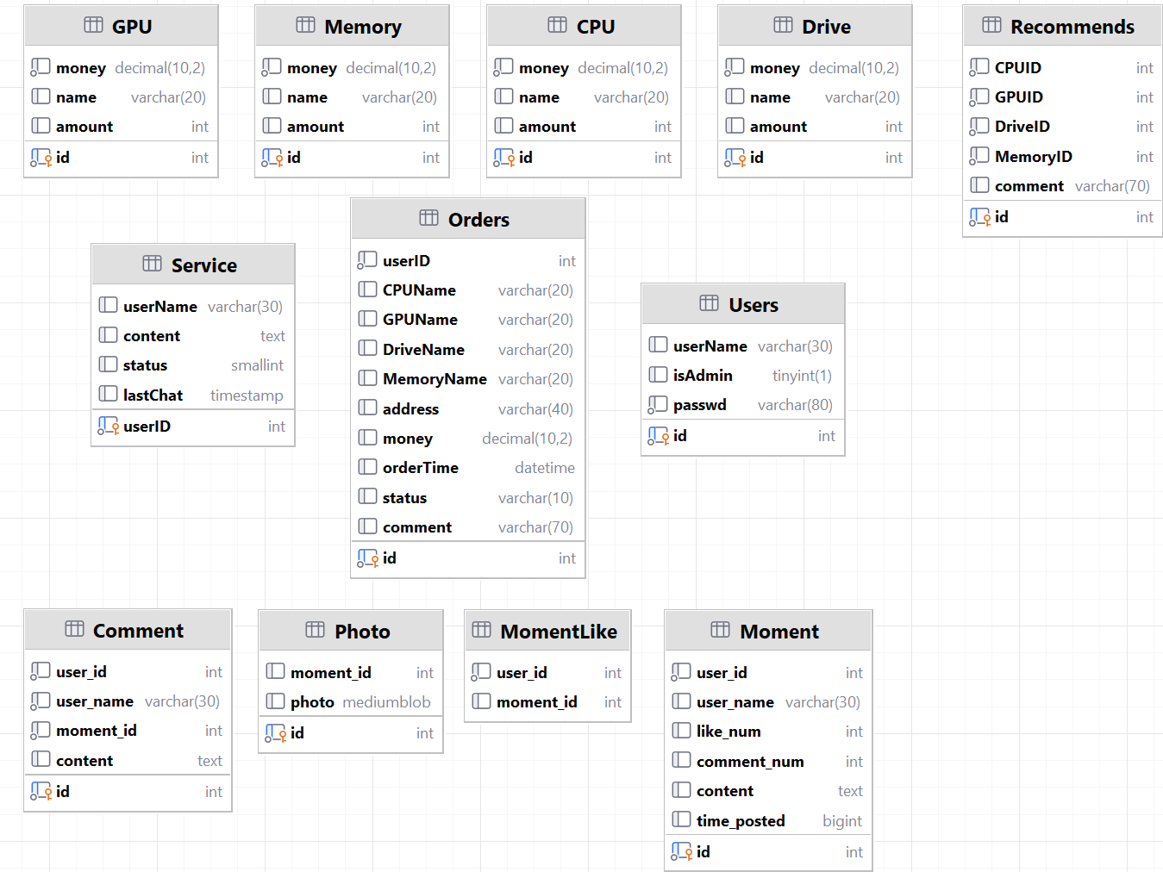

## 系统实现

* 使用的技术：前端使用HTML/CSS/JavaScript传统三大件，使用了bootstrap 5的样式美化网页，使用jQuery简化前端代码。后端使用基于Java的spring boot框架，同时使用thymeleaf来从模板构建网页，将前后端的逻辑分离。
* 编程语言：HTML、CSS、JavaScript、Java。
* 开发环境：JetBrain intelliJ IDEA Ultimate、DBeaver、Chrome v121。

## 系统测试

* 测试用例：编写各功能模块的测试用例，包括正常情况下的操作流程以及异常情况下的处理。
* 测试方法：采用黑盒测试和白盒测试相结合的方式，进行功能测试、性能测试、安全性测试等。

### 登录注册功能测试

| 注册 | C1 | C2 | C3 | C4 |
| --- | --- | --- | --- | --- |
| 用户账号 | 不为空 | 空 | 不为空 | 已存在 |
| 密码 | 不为空 | -- | 空 | 空 |
| 期望效果 | 成功注册 | 失败：请填写此字段 | 失败：请填写此字段 | 失败:用户名不合法 |

| 登录 | C1 | C2 | C3 | C4 | C5 |
| --- | --- | --- | --- | --- | --- |
| 用户账号 | 正确 | -- | 错误 | 空 | 不为空 |
| 密码 | 正确 | 错误 | -- | -- | 空 |
| 期望效果 | 成功登录 | 失败:用户名或密码不正确 | 失败:用户名或密码不正确 | 失败:请填写此字段 | 失败：请填写此字段 |

### 用户端功能测试

#### 浏览商品功能测试

**成功登陆后可以正常访问页面，并进行商品的浏览**

#### 加入购物车功能测试

**选择推荐配置定制**：成功将推荐配置中的商品加入购物车

**自定义配置定制**：点击对应的商品后，成功加入购物车

#### 购物车结算功能测试

**选择购入后，进入结账页面**

| 自选配置定制 | C1 | C2 | C3 | C4 | C5 |
| --- | --- | --- | --- | --- | --- |
| CPU | 未选择 | -- | -- | -- |  |
| 显卡 | -- | 未选择 | -- | -- | 已选择 |
| 内存 | -- | -- | 未选择 | -- | 已选择 |
| 硬盘 | -- | -- | -- | 未选择 | 已选择 |
| 期望效果 | 提示:请选择所有部件 | 提示:请选择所有部件 | 提示:请选择所有部件 | 提示:请选择所有部件 | 成功进入结账页面 |

#### 在线支付功能测试

填写收获地址和选择支付方式之后成功完成支付

#### 查看订单功能测试

**未支付任何订单**：订单详情页面为空

**已经支付任意订单**：显示所有订单信息（订单商品详情、订单状态、订单支付时间、订单总支付金额）

#### 客服沟通功能测试

**点击发送按钮**：成功发送消息并在聊天框内显示(用户名：聊天内容)

**点击刷新**：刷新客服消息，更新聊天框内容

#### 坤友圈功能测试

①进入坤友圈页面后可以查看kun友的帖子（用户名、帖子信息、点赞按钮、评论按钮）

②**点赞按钮**：未点赞则成功点赞，已点赞则取消点赞

③**评论按钮**：点击后成功查看该帖子的评论内容；输入信息发表评论后成功发表

④**发帖**：

* 输入内容后成果发帖
* 上传图片后成功发帖

### 管理端功能测试

#### 用户管理功能测试

①**成功显示所有用户信息**：用户ID、用户名、用户权限

②**改变用户权限**：成功在Admin和User之间转换

③**更改密码**：成功修改用户的密码

#### 仓库管理功能测试

①**成功显示仓库所有商品信息**：商品名称、价格、剩余数量

②**编辑商品**：成功对商品的价格和剩余量进行更新

③**删除商品**：成功删除该类商品

| 添加商品 | C1 | C2 | C3 | C4 | C5 | C6 |
| --- | --- | --- | --- | --- | --- | --- |
| 名称 | 空 | -- | -- | -- | -- | 合法 |
| 价格 | -- | 空 | -- | 不合法 | -- | 合法 |
| 剩余量 | -- | -- | 空 | -- | 不合法 | 合法 |
| 期望效果 | 失败 | 失败 | 失败 | 失败 | 失败 | 添加成功 |

#### 坤友圈管理功能测试

点击帖子删除按钮，成功删除Kun友的帖子

#### 订单处理功能测试

①**成功显示所有订单详情**：订单商品详情、订单状态、订单支付时间、订单总支付金额

②**修改订单状态**：成功将订单状态修改为未发货、已发货或已完成

#### 客服回复功能测试

①**显示消息列表信息**：客户名称、消息状态、最新消息时间

②**消息状态**：完成操作后，成功更改为三个状态中对应的状态（客服未读、用户未读、均已读）

③**回复**：成功进入聊天框页面

* **点击发送按钮**：成功发送消息并在聊天框内显示(客服：聊天内容)
* **点击刷新**：刷新消息，更新聊天框内容

#### 推荐配置管理功能测试

①**显示推荐配置信息**：配置列表、价格、对推荐配置的描述

②**编辑修改推荐配置**：进行增删改

* 点击编辑按钮：可以成功修改推荐配置的信息
* 点击删除按钮：可以删除推荐配置
* 点击右下角蓝色加号按钮：可以增加推荐配置

## 总结与展望

爱坤电脑城项目经过需求分析、系统设计、系统实现和系统测试等多个阶段的努力，已经成功地实现了一个提供电脑销售服务的网站。在项目概述中，明确了项目名称、描述和目标，并指定了项目成员及其职责。在需求分析中，详细列出了用户端和管理员端的功能需求，并设计了相应的用例图。在系统设计中，选择了MVC架构，设计了系统的模块和数据库，并提供了相应的ER图。在系统实现中，采用了前端和后端技术，开发了用户端和管理员端的功能。在系统测试中，编写了各功能模块的测试用例，并进行了黑盒测试和白盒测试。

尽管爱坤电脑城项目已经取得了一定的成果，但仍然有一些方面可以改进和扩展。首先，可以进一步优化用户界面，提升用户体验。其次，可以加强系统的安全性，防止恶意攻击和信息泄露。另外，可以考虑引入更多的营销策略，吸引更多的用户，提升网站的知名度和影响力。同时，可以持续跟踪用户的反馈意见，及时调整和优化系统功能，满足用户的需求。总的来说，爱坤电脑城项目在未来还有很大的发展空间和潜力，需要团队持续努力和创新。